В ГБУ ТЦСО «Арбат» прошла православная беседа
12.10.2016
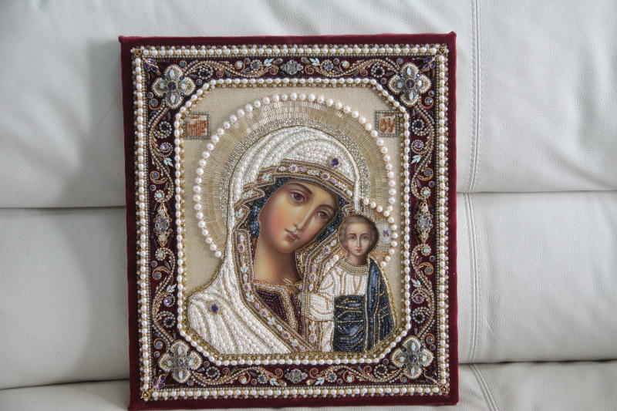
Для духовного развития жителей столицы последнее время проходит немало лекций о религии и экскурсий по монастырям города. Филиал «Пресненский» ГБУ ТЦСО «Арбат» провел православную беседу о празднике Покрова Пресвятой Богородицы с диаконом Сергеем.
11 октября 2016 года в филиале «Пресненский» ГБУ ТЦСО «Арбат» состоялась православная беседа о празднике Покрова Пресвятой Богородицы с диаконом Сергеем. Об этом сообщается на официальном сайте ГБУ ТЦСО "Арбат".
Получатели социальных услуг отделения дневного пребывания узнали много интересных фактов и историй об иконе Покрова Пресвятой Богородицы, а так же о храмах по всей России в ее честь.
Отметим, что 13 октября для получателей социальных услуг отделения дневного пребывания будет организована встреча с психологом.

Адрес страницы: http://arbat.mos.ru/presscenter/news/detail/3944223.html
Управа района Арбат города Москвы

